Санитарно-эпидемиологическая служба Республики Беларусь.

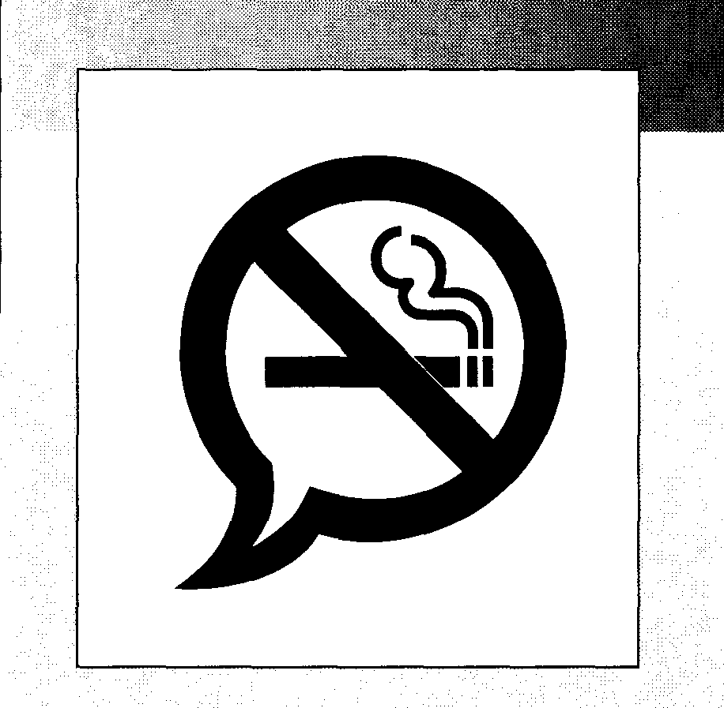 | ОТКАЗ от
 | ЛУЧШЕЕ РЕШЕНИЕ
Сигаретный дым содержит более 4000 различных ядовитых веществ. Наиболее активными компонентами табачного дыма являются никотин, окись углерода и смолы.

Если ты куришь, то знай, к чему это может привести:
- У тебя ухудшится память.
- Коричнево-желтый оттенок зубов придаст определенную выразительность твоей улыбке.
- Занятия физкультурой и спортом станут для тебя мукой. Спортивные достижения станут для тебя невозможными.
- Тебе не придется пользоваться парфюмерией. Это табачный дым сильнее аромата духов и одеколона.
- Голос станет огрубевшим, осипшим.
- Отдаленные последствия: рак легких, дыхательных путей, поджелудочной железы, мочевого пузыря; болезни сердца, язва желудка, хронические заболевания легких.
- Ты станешь постоянным пациентом поликлиник и больниц.

В легких курящих людей накапливается более килограмма канцерогенов. Канцерогены - химические вещества, вызывающие рак.

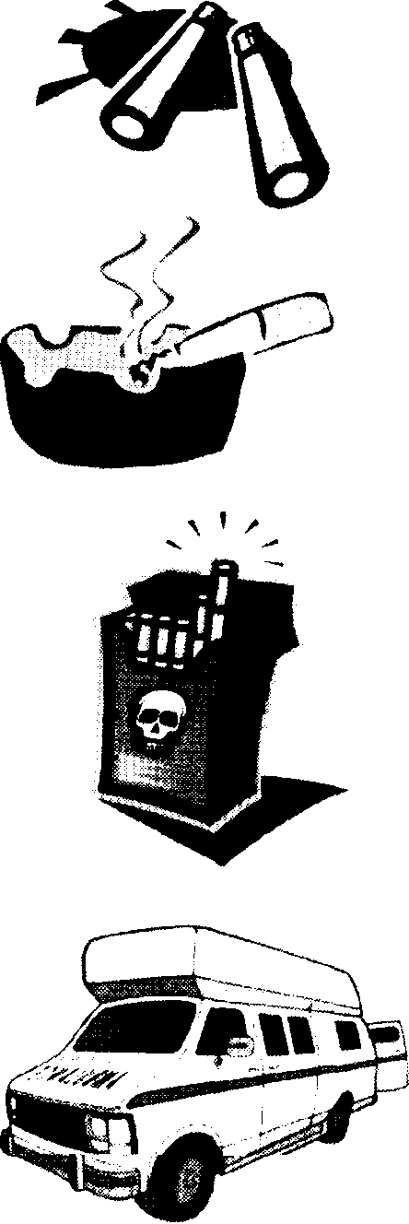 | Если ты не будешь курить, то:  - Твоя жизнь будет длиннее на 10-20 лет.  - Ты будешь выглядеть лучше, твоя кожа будет чище, цвет лица розовый, а зубы - белые. Одежда и волосы не будут пахнуть табачным дымом.  - Тебе не придется мучаться, если ты забыл свои сигареты.  - Твои близкие и любимые будут дышать чистым воздухом, без табачного дыма.  - Поможешь своим друзьям не курить тоже.  - У тебя на 90% меньше риск умереть от рака легких, на 75% - от хронического бронхита и эмфиземы легких, на 25% - от болезней сердца и сосудов, меньше риск заболеть раком поджелудочной железы, глотки, гортани, мочевого пузыря.  - У тебя будут здоровые дети.  - Ты сэкономишь массу денег. Посчитай!  Если ты уже куришь – вот несколько советов как бросить курить:
 |  | Сообщи всем, что ты бросаешь курить.
 |  | Выбери день - и бросай. Проведи этот день с некурящими друзьями.
 |  | Убери все, что связано с курением: сигареты, пепельницу, спички, зажигалки (чтобы ничто не напоминало про курение).
 |  | Купи жевательных резинок, конфет, яблок, моркови и др. Когда захотелось курить, съешь что-нибудь из этого.
 |  | Найди себе какое-нибудь увлечение, хобби.
 |  | Занимайся физическими упражнениями ежедневно.
Кислород или никотин – выбирай сам!

